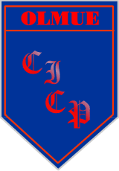
COLEGIO IGNACIO CARRERA PINTO
UNIDAD TÉCNICO-PEDAGÓGICA
ARTES MUSICALES
TEORÍA Y LENGUAJE MUSICAL
NOMBRE |  | PUNTAJE TOTAL | 42 puntos
CURSO | 1° MEDIO | PUNTAJE OBTENIDO
FECHA
PROFESOR | JOSÉ FUENTES GONZÁLEZ

OBJETIVOS O CONTENIDOS
- Identificar las características del sonido y su representación gráfica
- Ubicar las notas musicales en el pentagrama
- Reconocer y relacionar figuras y signos musicales

INDICACIONES: Esta es una guía de repaso de teoría y lenguaje musical vistos el año anterior. Lea el siguiente texto y a continuación realice la actividad señalada. Guarde la guía en una carpeta y entréguela al profesor al retornar a clases.

LAS CARACTERÍSTICAS DEL SONIDO Y SU REPRESENTACIÓN GRÁFICA
El sonido tiene cuatro características que lo definen: altura, intensidad, timbre y duración, cada una de ellas se puede representar con simbología musical.
1.- La altura: Indica si el sonido es grave, agudo o medio, y viene determinada por la frecuencia de las ondas sonoras, medida en hercios (Hz).
Vibración lenta = baja frecuencia = sonido grave.
Vibración rápida = alta frecuencia = sonido agudo.
Para que los humanos podamos percibir un sonido, éste debe estar comprendido entre el rango de audición de 20 y 20.000 Hz. Por debajo de este rango tenemos los infrasonidos y por encima los ultrasonidos, a esto se le denomina rango de frecuencia audible. Cuanta más edad se tiene, este rango va reduciéndose tanto en graves como en agudos.
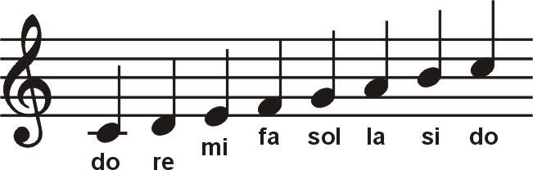
Musicalmente la altura se representa con las notas musicales, ubicadas en las líneas y espacios del pentagrama.

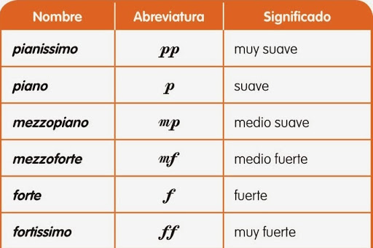
2.- La intensidad: La intensidad del sonido es la energía que se propaga, es decir, lo fuerte o suave de un sonido. La intensidad viene determinada por la potencia, que a su vez está determinada por la amplitud y nos permite distinguir si el sonido es fuerte o débil.
Los sonidos que percibimos deben superar el umbral auditivo (0 dB) y no llegar al umbral de dolor (140 dB). Esta cualidad la medimos con el sonómetro y los resultados se expresan en decibelios (dB). Musicalmente la intensidad se representa con los matices.
3.- El timbre: Es la cualidad del sonido que acompañan a la frecuencia. La voz propia de cada instrumento que distingue entre los sonidos y los ruidos.
Esta cualidad es la que permite distinguir dos sonidos, por ejemplo, entre la misma nota (tono) con igual intensidad producida por dos instrumentos musicales distintos. Se define como la calidad del sonido. Cada cuerpo sonoro vibra de una forma distinta. Las diferencias se dan no solamente por la naturaleza del cuerpo sonoro (madera, metal, piel tensada, etc.), sino también por la manera de hacerlo sonar (golpear, frotar, rascar).
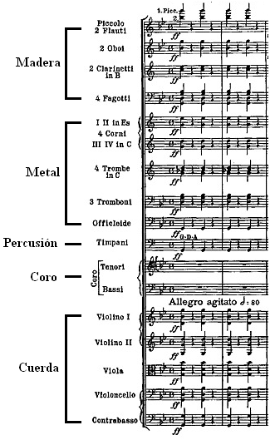
Una misma nota suena distinta si la toca una flauta, un violín, una trompeta, etc. Cada instrumento tiene un timbre que lo identifica o lo diferencia de los demás. Con la voz sucede lo mismo. El sonido dado por un hombre, una mujer, un niño... tienen distinto timbre. El timbre nos permitirá distinguir si la voz es áspera, dulce, ronca o aterciopelada. También influye en la variación del timbre la calidad del material que se utilice. Así pues, el sonido será claro, sordo, agradable o molesto.

En música el timbre se representa con el nombre del instrumento al inicio de cada pentagrama

4.- La duración: Es el tiempo durante el cual se mantiene un sonido. Podemos escuchar sonidos largos, cortos, muy cortos, etc.
Musicalmente la duración se representa con las figuras rítmicas
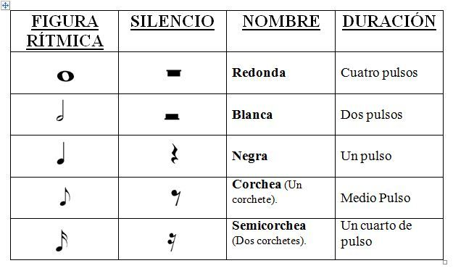

ACTIVIDAD:
- Responda las siguientes preguntas:
  - ¿Qué es el “rango de frecuencia audible”? (3 puntos)

  - Si al escuchar música en la radio subimos el volumen ¿cambia la “altura”? ¿Por qué? (3 puntos)

- Una con flechas la característica del sonido y la cualidad que distingue (4 puntos)
Altura |  | Fuerte/ débil
Duración |  | Largo/ corto
Intensidad |  | Voz/ instrumento
Timbre |  | Agudo/ grave

- Escriba la característica del sonido que corresponde a cada signo musical (4 puntos)
Figuras rítmicas
Matices
Voz o instrumento
Notas musicales

- Escriba en nombre de las notas representadas en el pentagrama (14 puntos)
--- --- --- --- --- --- --- --- --- --- --- --- --- ---
- Complete las siguientes oraciones: (6 puntos)

  - A mayor frecuencia el sonido es más……………………………………….

  - Sobre los 20.000 hercios se encuentran los……………………………….

  - A menor amplitud el sonido es más…………………………………………

  - El umbral de dolor corresponde a……………………………………………

  - La misma nota tocada en una flauta y un violín tienen distinto…………………………

  - Las figuras rítmicas son una representación musical de la…..………………………….

- Dibuje la figura musical que corresponda: (8 puntos)
Nombre | Figura
Corchea
Blanca
Silencio de negra
Silencio de redonda
Mezzopiano
Fotissimo
Piano
Pianissimo

